APW. IES Haría
UT3. Actividad 9

Joomla

Instalación de extensiones



Este texto se distribuye bajo licencia:

Creative Commons

Reconocimiento-CompartirIgual 3.0

Usted es libre de:

- copiar, distribuir y comunicar públicamente la obra
- hacer obras derivadas

Bajo las condiciones siguientes:


Reconocimiento. Debe reconocer y citar al autor original.


Compartir bajo la misma licencia. Si altera o transforma esta obra, o genera una obra derivada, sólo puede distribuir la obra generada bajo una licencia idéntica a ésta.

- Al reutilizar o distribuir la obra, tiene que dejar bien claro los términos de la licencia de esta obra.
- Alguna de estas condiciones puede no aplicarse si se obtiene el permiso del titular de los derechos de autor

Los derechos derivados de usos legítimos u otras limitaciones no se ven afectados por lo anterior.

[ http://creativecommons.org/licenses/by-sa/3.0/es ]

Extensiones

Los componentes o estensiones son programas independientes que trabajan con el núcleo de Joomla. Algunos de ellos vinen incluidos en el paquete Joomla, pero otros se descargan e instalan en nuestra plataforma.

Existen multitud de sitios web desde donde se podrán descargar extensiones, módulos, plugins y otros recursos para Joomla (todos ellos forman los componentes) algunos de ellos son:

- http://extensions.joomla.org/extensions
- http://extensiones.joomlaspanish.org
- http://extensions.joomla.org
- http://www.extensionesjoomla.org

Algunos componentes son gratuitos y no comerciales, pero otros hay que comprarlos. El componente suele descargarse comprimido y, a la hora de instalar, se indica la ubicación y el nombre del archivo comprimido.

Se procederá como se ha hecho para la instalación de los plugins. Muchos de los componentes instalarán sus propios módulos e incluirán sus propios plugins y será necesario abrir el Gestor de Plugins o/y el Gestor de módulos para cambiar las propiedades y parámetros y para que se pueda visualizar en el front-end.

Se clasifican teniendo en cuenta la funcionalidad que añaden al sistema Joomla. Desde las webs de descarga de extensiones se puede acceder a las mismas para su descarga y suelen estar agrupadas por categorías.
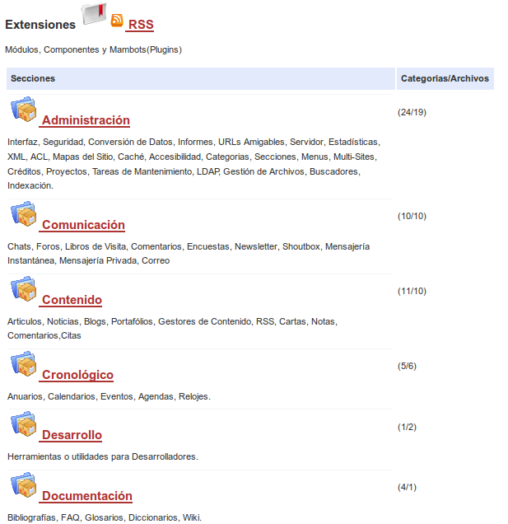

Práctica

Instalación de una galería de fotos

Existen muchas extensiones de galería de fotos en Joomla: Phoca Gallery, JoomGallery, RSGallery. Estas extensiones tienen la particularidad de tener su propio panel de control para gestionarlas e incluso su propio ítem de menú para luego abrir la galería en el front-end.

Crearemos una galería de fotos con dos categorías, una llamada PlayasLanzarote y otra llamada PueblosLanzarote.

Pasos:

Buscaremos una que nos guste, gratuito y no comercial. En http://extensions.joomla.org/extensions/photos-a-images/photo-gallery/3150 tenemos PhocaGallery

Para que nuestro sistema pueda gestionar adecuadamente las imágenes primero hemos de instalar los paquetes php5-gd e imagemagick:

$ sudo apt-get install php5-gd imagemagick
$ sudo /etc/init.d/apache2 restart

A continuación

- Descargamos el componente y lo instalamos.
- Creamos las dos categorías PlayasLanzarote y PueblosLanzarote.
- Descargamos fotos de Internet, las cargamos en el sitio y las asignamos a la categoría correspondiente.
- Creamos un enlace de menú para ver la galería en el front-end.

Inserta una captura de pantalla en la que se vea la galería de fotos

Avisa al profesor para que corrija la actividad

Entrega este documento en el aula virtual

